МИНОБРНАУКИ РОССИИ

Федеральное государственное бюджетное образовательное учреждение высшего образования

НИЖЕГОРОДСКИЙ ГОСУДАРСТВЕННЫЙ ТЕХНИЧЕСКИЙ

УНИВЕРСИТЕТ им. Р.Е.АЛЕКСЕЕВА

Институт радиоэлектроники и информационных технологий

Кафедра информатики и систем управления

Лабораторная работа 2

(наименование темы проекта или работы)

ПОЯСНИТЕЛЬНАЯ ЗАПИСКА

к лабораторной работе

(курсовому проекту, ОТЧЕТ по лабораторной работе)

по дисциплине

Основы информатики

(наименование дисциплины)

РУКОВОДИТЕЛЬ:

________________ Степаненко М.А.

(подпись) (фамилия, и.,о.)

СТУДЕНТ:

______________ Сизенко М. А.

(подпись) (фамилия, и.,о.)

22-ПМ-2

(шифр группы)

Работа защищена «___» ____________

**Лабораторная работа № 2 «Реализация пошаговых блок-схем алгоритмов» по вариантам.**

**Вариант 17.**

**Цель –** научиться чертить блок схемы и составлять алгоритм решения

Задания к лаб.работе:

1. Подсчитать число слов в тексте, при условии, что слова отделяются друг от друга ровно одним пробелом.

Ход работы:

Блок схема:

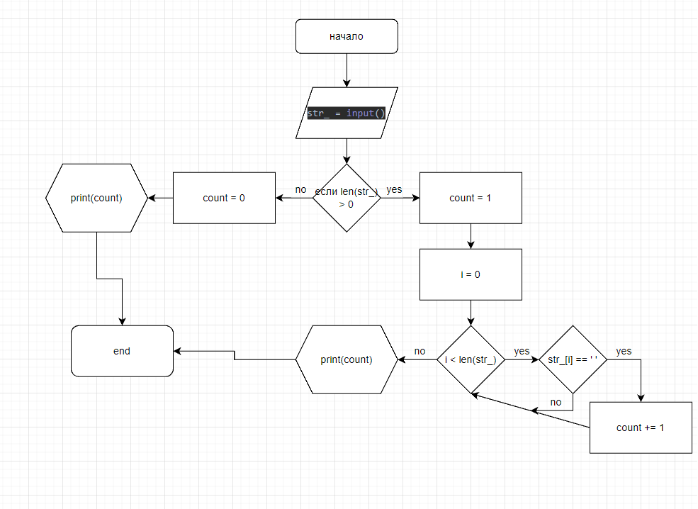

Код на языке pyton:

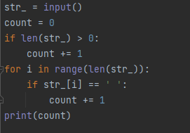

Пример работы программы:

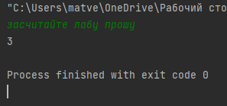

Вывод: на примере данной задаче научился делать алгоритм решения, по которому начертил блок схему